코드 리뷰  
지뢰찾기

2019년 9월 2일

## 

## 일시정지 기능의 구현

일시 정지 기능을 구현하여 게임의 씬을 자유롭게 오갈 수 있어서 굉장히 편했습니다.

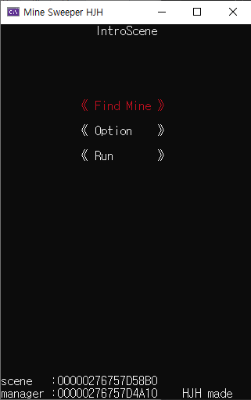

## 깔끔하고 이쁜 인터페이스

콘솔창으로도 이렇게 이쁘게 만들 수 있구나 감탄을 하면서 코드를 읽었습니다.

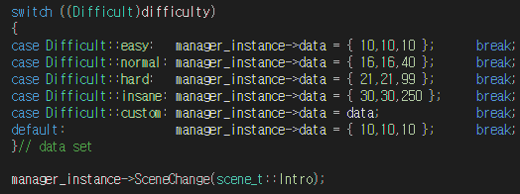

## 구조체의 활용

맵의 크기, 폭탄의 개수를 관리할 때 구조체를 활용하는데 굉장히 깔끔하고 보기 좋았습니다.

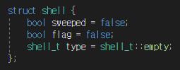

폭탄 또한 같은 맥락으로 게임에 필요한 정보를 한 곳에 모아 관리한다는 점에서 깔끔하고 보기 좋았고 관리에 용이함을 느꼈습니다.

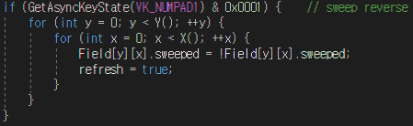

## 치트 구현

치트가 구현되어 있어 디버깅에 유용하게 사용할 수 있었습니다.

## 

## 인접 폭탄 개수 처리

저는 구현을 할 때 폭탄 개수 확인 반복문안에서 구하도록 했는데, 위처럼 폭탄 생성 이후 일괄적으로 빈 공간의 인접 폭탄 개수를 넣어두면 코드가 굉장히 간결해질 수 있다는 걸 알았습니다.

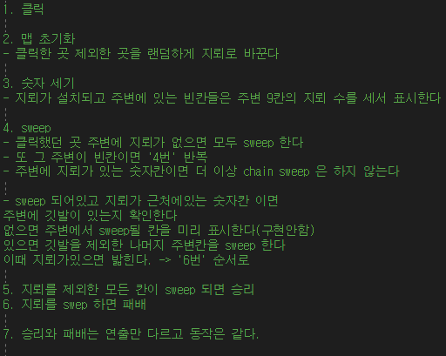

## 로직 순서 정리

코드도 깔끔해서 읽기 수월했는데 로직 순서와 비교하면서 보니 더 빠르고 쉽게 이해할 수 있었습니다.

## 버그 1

인트로 화면에서 ESC를 한번이라도 누른 뒤, 게임 시작을 누르면 게임 화면에서 다시 메인화면으로 돌아오는 현상이 있습니다.

## 버그 2

메모리 릭이 존재합니다.